实验五 权限管理

姓名：王子怡 班级：软工192 学号：2019212212280

* 新建一个用户abc，并授权他查询student表，密码可任意设置

grant select on student to ‘abc’@’localhost’ identified by ‘123’;



* 使用用户abc登录mysql

D:\Wamp\wamp\bin\mysql\mysql5.6.17\bin>mysql –u abc -p

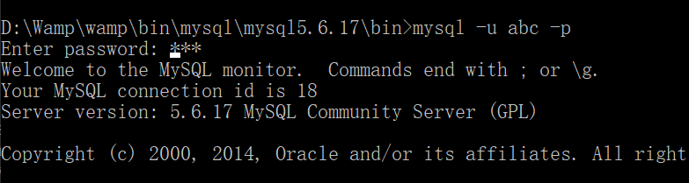

* 查看表student的内容

Select *from student;

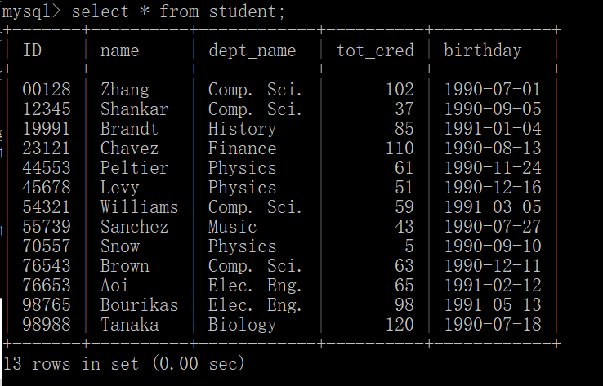

* 查看表takes的内容

select * from takes;



* 删除表student里的一条记录

delete from student where dept_name = ‘Comp. Sci’;



* 使用root登录mysql并授权abc查询takes表

D:\Wamp\wamp\bin\mysql\mysql5.6.17\bin>mysql –u root –p

Grant select on takes to ‘abc’@’localhost’;

Show grants for ‘abc’@’localhost’;

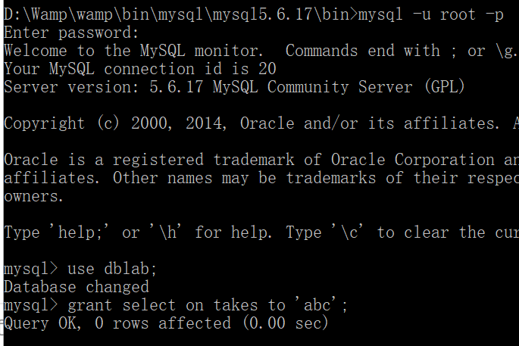



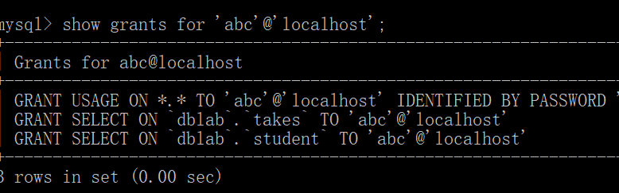

* 使用abc登录mysql并重复以上实验

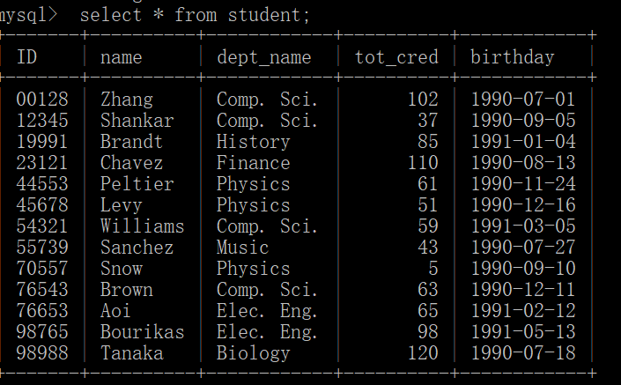

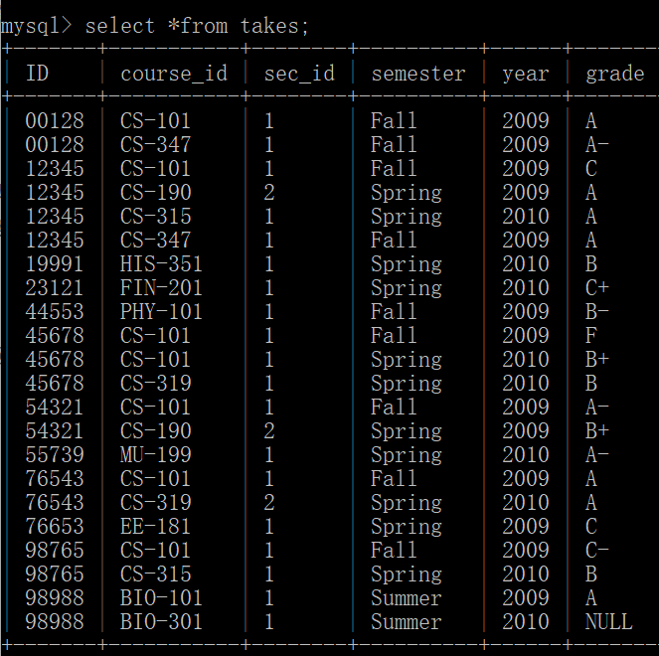



* 使用root登录mysql并取消abc查询student表的权限



* 重复以上实验



